МУ «Отдел образования и по делам молодежи»
администрации МО «Оршанский муниципальный район»

МОУ «Оршанская средняя общеобразовательная школа»

X открытая районная научно-практическая конференция
«Мой первый шаг в науку»

Не смотрите свысока на простого
червяка
Исследовательская работа

ученика
Чернова Александра
Класс – 7«в»
Научный руководитель:
Владимирова Н.А.,
учитель химии и биологии

Оршанка
2018

Содержание
Введение………………………………………………..……………….3
1. Кто же такие дождевые черви..……………….………………..….................4
1.1 История изучения вопроса о роли дождевых червей
в почвообразовании……...…………............................................................6
1.2 Влияние дождевых червей на проветривание и
дренаж почв…………………........................................................................7
1.3 Влияние дождевых червей на структуру и химический
состав почв…………….….............................................................................9
2. Практическая часть………………………………..……………….................11
2.1 Изготовления «червячницы»………………………..…...............................11
2.2 Полученные результаты……………………….….………….……………..13
Заключение………………………………….……….….…..................................14
Список используемых источников……………….………...……….………….15

Введение
Кто не видел дождевых червей? Все их видели и не один раз, но если спросить у людей кто это такие, они скажут примерно это: «Они склизкие, гадкие, фу, фу, фу!» или «Они ползают в земле». Однако многие даже не догадываются, какую пользу они нам приносят, её очень трудно переоценить.
Мне стало интересно, почему же червяки так важны для природы. В разных источниках мнение о червях расходится. В одних источниках пишут, что они портят почву. В других, что они рыхлят её. Поэтому я решил провести исследование и изучить роль дождевых червей в образовании почвы.
Цель: изучить роль дождевых червей в процессе почвообразования.
Задачи:
1. Познакомиться с историей изучения вопроса о роли дождевых червей в почвообразовании.
2. Изучить внешнее и внутреннее строение дождевых червей.
3. Выяснить влияние дождевых червей на проветривание и дренаж почв.
4. Выяснить влияние дождевых червей на структуру и химический состав почв.
5. Провести эксперимент, изготовив простую «червячницу».
6. Понаблюдать за поведением червей в «червячнице» и за изменением состояния грунта в ней.
Гипотеза: предположим, что дождевые черви перемешивают почву.
Объект исследования: дождевые черви.
Предмет исследования: перемешивание почвы червями в «червячнице».
Методы исследования: обобщение, эксперимент, анализ, наблюдение.
Сроки выполнения проекта: октябрь-январь 2018 г.

- Кто-же такие дождевые черви
Дождевые черви – крупные беспозвоночные почвенные животные –сапрофаги, питающиеся растительными остатками (приложение 1). В почвах нашей страны их насчитывается около 97 видов. Тип – Кольчатые черви. Класс – малощетинковые кольчецы, или олигохеты.
Обыкновенный дождевой червь – Lumbricusterrestris.
Обыкновенный дождевой червь – довольно крупный (народные названия «большой выползок» или большой красный червь), от других червей кроме крупных размеров отличается уплощенным и расширенным хвостовым концом и окраской: передняя треть его тела со спинной стороны довольно темного, тусклого красно-фиолетового цвета, а остальное тело светлее, грязно-розового оттенка, с более темной полосой, тянущейся вдоль середины спины, почти до самого конца тела. (приложение 2)
Малый красный червь, или малый выползок, примерно вдвое короче и тоньше предыдущего, но окрашен ярче: он вишнево-красного цвета, задний конец его тела тоже уплощен и расширен. (приложение 3)
Серая аллобофора – самый распространенный и часто встречающийся червь, длиной до 16 см, сероватой окраски, совершенно лишенной пурпурной пигментации, задний конец его тела не уплощен; его называют иногда пашенным червем, так как на пашне он встречается чаще других. (приложение 4)
Тело малощетинковых червей сильно вытянуто, состоящее из большого числа сегментов, которые можно объединить в группы, соответствующие отделам: головному, туловищному и анальному. Головной отдел включает два сегмента головную лопасть и ротовой сегмент. Туловищный отдел представлен большим числом туловищных сегментов, каждый из которых несёт маленькие щетинки, которые расположены пучками (пара боковых и пара брюшных). У дождевого черня в каждом пучке по две щетинки, а всего их на сегменте 8. Последний отдел тела называют анальной лопастью, состоящей из одного сегмента с анальным отверстием. Тело покрыто тонкой эластичной кутикулой, которая увлажняется выделениями слизистых желёз, расположенных в кожном эпителии. Особенно многочисленны железистые клетки в области пояска, который хорошо заметен в период размножения. Под кожей расположена мускулатура, представленная слоями кольцевых и продольных мышц. Между сегментами тела находятся спинные поры, через которые полостная жидкость выводится наружу и наряду с выделениями кожных желёз увлажняет кутикулу червя, что помогает ему передвигаться в почве.
Пищеварительная система кольчецов представлена передним, средним задним отделами кишечника. Передняя кишка состоит из глотки, пищевода, зоба и мускульного желудка. У дождевых червей в пищевод впадают протоки известковых желёз, выделяющих карбонат кальция, который нейтрализует гуминовые кислоты пищи. Питаются дождевые черви перегнивающими остатками растений — листьями, травянистыми стеблями. (приложение 1).
Органом дыхания является кожа, в которой густо разветвлена сеть мелких кровеносных сосудов — капилляров. Особенно много их на спине,
что и обусловливает её более тёмную окраску по сравнению с брюшной стороной. Дыхательный газообмен протекает в условиях сырой, влажной почвы. После дождя вода проникает во внутренние слои почвы и поглощает имеющийся в ней кислород. Кроме того, почва пропитана водой с большим содержанием углекислого газа, выделяемого при разложении перегноя. Бескислородная среда губительна для дождевых червей, и они выползают на поверхность земли. Отсюда и название — дождевые черви.
Кровеносная система замкнутая. Органом, перегоняющим кровь, служит спинной кровеносный сосуд. Он соединяется с брюшным сосудом посредством равномерно расположенных кольцевых сосудов. Кольцевые сосуды переднего конца тела, охватывающие пищевод, способны к самостоятельному пульсированию, за что их называют сердцами.
Органами выделения служат метанефридии, расположенные попарно в каждом сегменте.
Нервная система представлена парными надглоточными ганглиями, связанными перемычками с подглоточными ганглиями, от которых начинается брюшная нервная цепочка.
Оплодотворение перекрёстное. Две особи прикладываются друг к другу брюшными сторонами. Развитие прямое — из оплодотворённого яйца внутри кокона развивается половозрелая особь.

1.1 История изучения вопроса о роли дождевых червей в почвообразовании
О том, что дождевые черви улучшают качество почвы, было известно еще в древние времена. Однако роль дождевых червей как животных почвообразователей была впервые освещена научно и понята во всем ее значении Чарльзом Дарвином (рисунок 1). В своей книге «Образование растительного слоя деятельностью дождевых червей и наблюдения над образом жизни последних», которая вышла в 1881 г. он пришел к выводу, что «вряд ли найдутся другие животные, которые играли бы столь большую роль в истории мира, как дождевые черви». Впоследствии сведения о дождевых червях и их роли в почвообразовании были значительно углублены и расширены трудами таких ученых, как Н.А. Димо, М.С. Гиляров, Г.Н. Высоцкий.
В научной литературе мысль о положительной роли дождевых червей в почвообразовании была впервые высказана английским натуралистом Гилбертом Уайтом (рисунок 2) в его книге, опубликованной в 1789 г., где он пишет, что земля без дождевых червей была бы “холодной и непитательной”. Однако основными исследованиями этого вопроса до сих пор являются работы Дарвина, который заинтересовался дождевыми червями еще в молодые годы. В 1837 г. он сделал в Лондонском геологическом обществе доклад на тему: “Об образовании почвенного слоя”, в котором изложил теорию, согласно которой частицы почвы все время выносятся дождевыми червями из глубины на поверхность, благодаря чему предметы, лежащие на земле, оказываются по прошествии немногих лет на глубине 6-10 см под дерном. Таким образом, весь почвенный слой оказывается прошедшим через желудок червей.

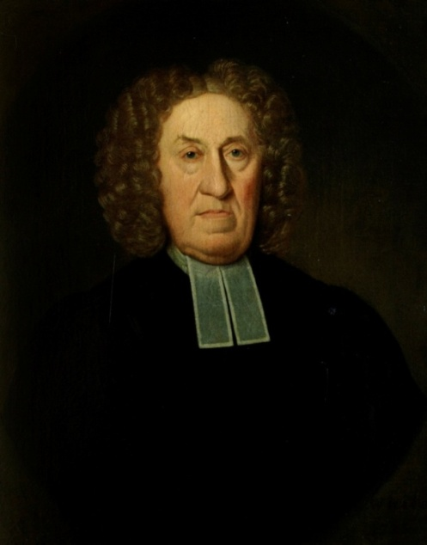
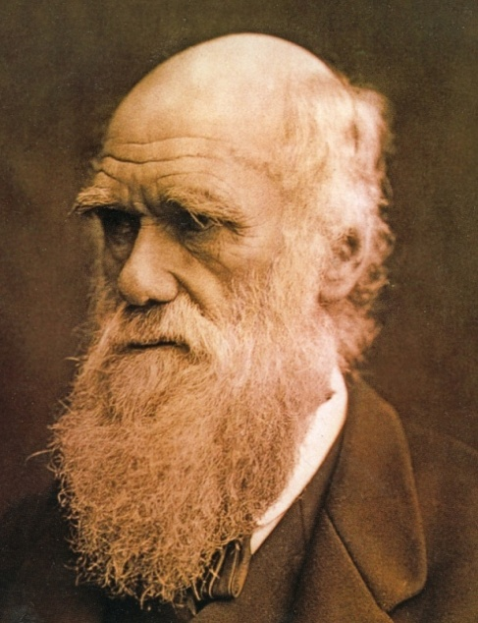

Рисунок №1 Чарльз Дарвин Рисунок №2 Гилберт Уайт

  - Влияние дождевых червей на проветривание и дренаж почв
Уже само наличие ходов дождевых червей в почве изменяет ее свойства. Совершенно ясно, что чем больше дождевые черви проделают ходов в почве, тем более благоприятные условия будут созданы для проникновения в нее воздуха и воды. И то, и другое обязательно для ряда химических процессов в почве, а, главное, воздух и вода составляют непременные условия для жизни почвенных организмов, в первую очередь бактерий и грибов, деятельность которых играет выдающуюся роль в снабжении коневых систем высших растений необходимыми для них веществами. Воздух в почве имеет значение еще и как источник получения азотистых соединений, что совершается особыми почвенными бактериями.
Таким образом, дождевые черви содействуют осуществлению и этого существенного звена в процессе круговорота азота, облегчая циркуляцию воздуха в почве и проникновение его в глубокие почвенные слои.
Почвы, населенные дождевыми червями, бывают очень обильно пронизаны их ходами. Это происходит благодаря тому, что один червь может прорыть целую систему ходов, сообщающихся друг с другом и выходящих в нескольких местах на поверхность. Стенки ходов покрыты слоем слизи и испражнений червя, которые с большим трудом поддаются разрушению водой. Это придает им гораздо большую прочность по сравнению со случайными трещинами в почве.
Таким образом, деятельность червей обеспечивает важнейшие факторы почвенного плодородия - аэрацию и дренаж. Невентилированные и недренируемые почвы лишены червей и агрономически – очень низкого качества. Разумеется, не отсутствие червей делает их такими. Наоборот, червей там нет в силу химических особенностей почвы. Но если почва пригодна для жизни червей, то ее ценность несомненно повышается пробуравливанием червями.
Нельзя не отметить еще одно важное следствие наличия ходов в почве. В степных засушливых районах растениям приходиться добывать влагу с больших глубин и корням, чтобы достигнуть воды, необходимо пробиваться через толщу совершенно высохшего грунта. Как установлено Г.Н. Высоцким, корни дорастают до водоносных слоев, пользуясь ходами червей. На глубине 2 м нет ни одного корня, который бы пробил себе дорогу самостоятельно; они идут внутри ходов дождевых червей. Часто корни спаиваются вместе внутри хода, так как они оказываются сдавленными окружающим их сухим грунтом.
По ходам червей проникают в глубокие слои почвы не только воздух, вода и корни растений: стенки ходов и граничащие с ними участки почвы заселяются микробами и другими почвенными организмами; ходы червей служат проводниками жизни вглубь почвы.
Черви не только дренируют почву. Многочисленными экспериментами подтверждена немалая роль червей в процессах перемешивания земли и ее выноса на поверхность. В свое время этими процессы серьезно изучал Чарльз Дарвин. Он заметил, что предметы, лежащие на поверхности земли, оказываются через некоторое время под нею, причем скорость их погружения не зависит от их удельного веса.
Таким образом, почвенный слой ежегодно утолщался приблизительно на 0,5 см. Выявляя причины этого явления, Дарвин хорошо сознавал, что кроме деятельности червей здесь действуют и другие факторы, такие как ветер, потоки дождевой воды, деятельность других животных (особенно кротов и муравьев). Однако в условиях влажного климата и на ровных местах главная роль в этом процессе несомненно принадлежит роющим животным, и в основном дождевым червям.
После прохождения почвы через кишечник червей комочки почвы выбрасываются в виде копролитов (от. греческих слов kopros – “навоз”, и lithos – “камень”). Копролиты представляют собой сферические или удлиненные комочки земли размером 1-5 мм. У свежевыброшенных копролитов- гладкая поверхность; они могут склеиваться друг с другом в агрегаты размером до 20 мм и более. Копролиты выбрасываются червями в виде кучек высотой 3 – 15 мм, закрывающих обычно наружное отверстие хода червя, хотя значительная часть копролитов откладывается и в подземных ходах.
Таким образом, благодаря дождевым червям происходит перемешивание слоев почвы. Заглатывание червями почвы и вынос ее на поверхность представляет собой непрерывно идущий процесс образования нового поверхностного слоя, в котором частицы почвы с разных глубин оказываются тщательно перемешанными друг с другом.
Перемешивание слоев почвы идет не только благодаря вынесению частиц почвы с глубины на поверхность; не меньшее значение имеет перемещение частиц из поверхностных слоев в глубину. Это может происходить путем стекания вместе с водой размоченного дождем гумусного слоя по ходам дождевых червей, а также непосредственно путем откладывания извержений в подземных ходах, подчас на большой глубине.

1.3 Влияние дождевых червей на структуру и
химический состав почв
Почва, проходя через кишечники дождевых червей, не только перемещается с одного места на другое, но и качественно меняется. Земля, заглоченная червем, перетирается в его желудке с листьями и другими растительными остатками, а также подвергается химической обработке при помощи веществ, выделяемых железами разных отделов кишечника. В результате получается мелкая однородная пищевая кашица, из которой некоторая часть растворенных веществ всасывается клетками кишечника. Червь утилизирует, конечно, очень небольшую часть заглоченных веществ.
Рассмотрим прежде всего, как отражается прохождение почвы через кишечник червя на содержание в ней гумуса. Из только что сказанного ясно, что в результате заглатывания почвы червями количество гумуса в ней должно уменьшаться. Но не стоит забывать, что черви питаются не только гумусом, но и различными отмершими частями растений, которые затаскиваются внутрь почвы, перемалываются, подвергаются химической обработке, и выбрасываются обратно в почву, где подвергаются дальнейшей обработке бактериями и активными химическими веществами, в результате чего превращаются в гумус.
Следовательно, дождевые черви являются одновременно и потребителями, и производителями гумуса почв.
Копролиты большого красного червя содержат большее количество гумуса по сравнению с почвой, в которой они жили. Однако, в общем нужно сказать, что деятельность дождевых червей как образователей гумуса не имеет особого значения. Их главная роль в преобразовании почв заключается не в этом, т.к. участие олигохет, и других почвенных животных и микробов в образовании гумуса несравненно больше. К тому же, дождевые черви питаются остатками растений, в которых уже довольно продвинуты бактериальные процессы гниения (зеленый корм они берут крайне неохотно), а значит их нельзя считать пионерами образования гумуса, они лишь обрабатывают продукты, являющиеся “полуфабрикатами”.
Более важны косвенные последствия внесения дождевыми червями в почву органических веществ. Химическими анализами подтверждено накопление в извержениях червей аммиака, нитратов, фосфорной кислоты, кальция и магния.
Существенно также накопление в кишечнике червей кальция в виде биогенного кальцита. Кальцит – это минерал, который представляет собой кристаллы углекислой извести. Способ образования этих кристаллов в точности не установлен, но можно предположить, что кальций, поступающий с листьями и почвой в кишечник червей в виде тончайшим образом распыленной взвеси оксида кальция, превращается в углекислую соль, которая кристаллизируется в пищеводе. Кристаллы при движении по кишечнику растут, а затем соединяются друг с другом, образуя компактные камешки размером до 1,5 мм и более.
Известно, что при разложении отмерших частей растений образуются кислоты. Но несмотря на это реакция капролитов дождевых червей оказывается заметно щелочной. Почти такая же щелочность характерна для верхнего слоя почвы, недавно созданного копролитами червей. Более глубокие слои лесных почв могут оказаться значительно кислыми. Возможно, это связано с уменьшением в этих слоях дождевых червей.
Тем не менее, важнейшее значение дождевых червей состоит в придании почве зернистой структуры. Механический анализ копролитов показывает, что по сравнению с исходной почвой в них содержится большее количество мелких, пылеватых частиц. Главной особенностью таких структурных отдельностей состоит в их высокой водопрочности, т.е. способности противостоять размыванию водой. Очень вероятно, что это объясняется наличием каркаса из неразложившихся волокон растений. К тому же почвенные зернышки цементируются кристаллами окиси кальция и его углекислой соли.
На копролитах оказывается гораздо больше бактерий, чем на других фракциях почвы. Здесь же селятся грибки, а также ряд животных, питающихся грибками и бактериями (низшие бескрылые насекомые, клещи, нематоды). Таким образом, мы видим пример связей, соединяющих организмы почвы в единое целое.
2. Практическая часть
Изучив и проработав интересующую литературу, меня очень заинтересовал вопрос, а как же происходит перемешивание слоев грунта? И я решил сделать «червячницу», чтобы понаблюдать за ходом этих действий.
Для того, чтобы сделать «червячницу» мне понадобились две пластиковые бутылки (одна большая, другая маленькая), земля, песок, немного травы и соответственно червяки.
2.1 Этапы изготовления «червячницы»
1-й этап. Я вымыл и прополоскал бутылки из-под газированной воды (маленькую 0,5литра и большую 2л). Отрезал верхушку у широкой бутылки. Затем засыпал слои грунта, чередуя песок и землю. Сфотографировал червячницу, для того чтобы в конце эксперимента увидеть результат. (Рис.3)

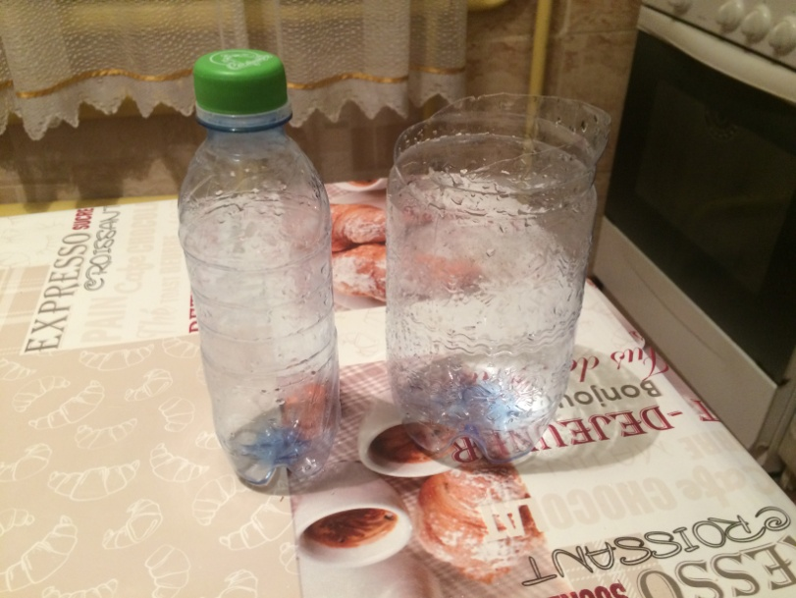

Рисунок №3 Изготовление «червячницы» (фото автора)

2-й этап. Далее поместил несколько червей поверх верхнего слоя грунта (6шт). (Рис. 4)
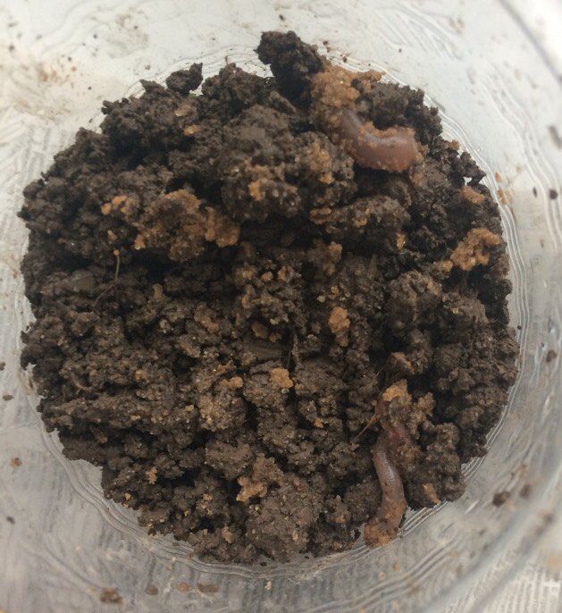

Рисунок №4 Поселил червяков в «червячницу» (фото автора)

3-й этап. Через 2 часа, когда черви спрятались, я поставил маленькую бутылочку для охлаждения почвы. (Рис.5)
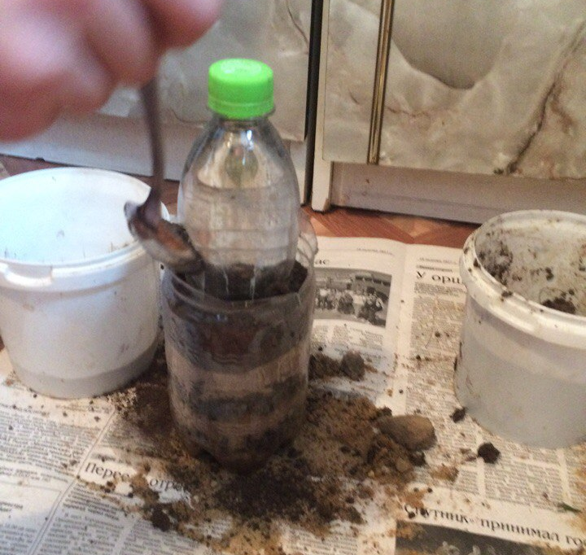

Рисунок №5 Охлаждение почвы (фото автора)
4-й этап. Положил травы, для того, чтобы червякам было чем питаться. Подкладывал капусту, картофель, через 3-4 дня увлажнял водой землю. (Рис.6)
Готовую «червячницу» поместил в тёмное прохладное место, укрыв темной светонепроницаемой тканью. (Рис. 7)

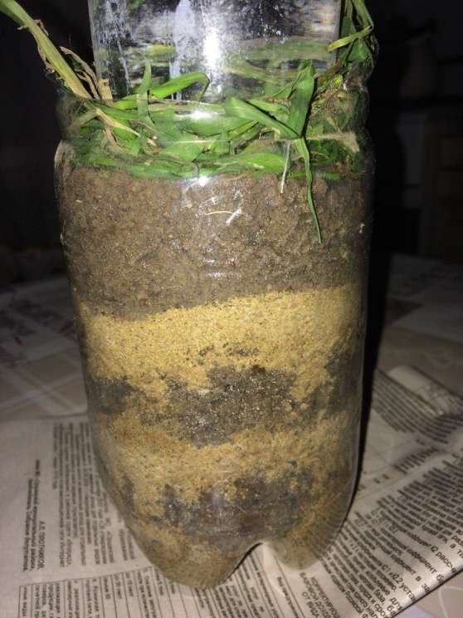
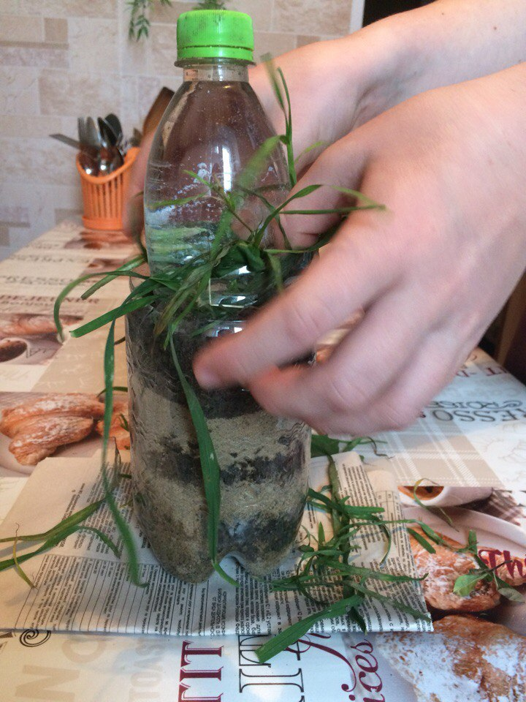

Рисунок №6 Внесение растительности (фото автора) | Рисунок №7 Готовая «червячница» (фото автора)

Вывод : через 3 недели черви перемешали все слои почвы.

2.2 Полученные результаты
Дата | Что наблюдал | Фото
1 ноября 2017 г. | Изготовил «червячницу» и поместил в нее червей. | 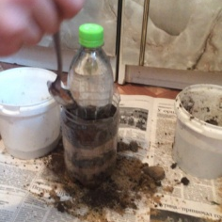  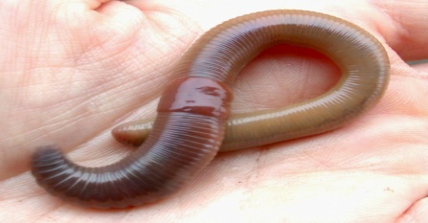
5 ноября 2017г. | Черви начали передвигаться в емкости, заметны ходы червей. | 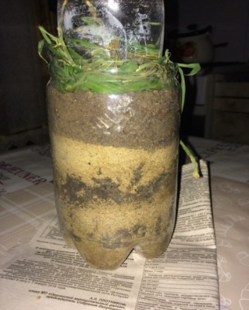
9 ноября 2017г. | Видны ходы дождевых червей.  На слое песке заметны следы от земли. | 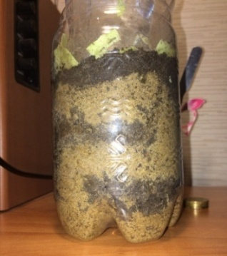
14 ноября 2017г. | Более сильнее заметно перемешивание грунта. На фото виден дождевой червяк и его путь внутри «червячницы». | 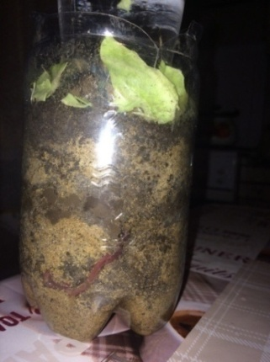
21 ноября 2017г. | Результат виден, грунт перемешан. Уровень грунта в емкости увеличился на 0,5 см. | 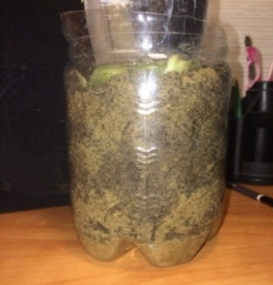

Заключение
Роль дождевых червей в природе очень велика и вряд ли чем- то сравнима. Огромная роль в разложении органических веществ принадлежит червям. Дождевые черви обогащают почву ценнейшим удобрением — гумусом. Они могут служить как индикатор: если их в почве много, значит земля является плодородной.
Вся деятельность червей совершается ночью, в моём случае они находились в тёмном месте. Питаются дождевые черви гниющими растительными остатками, заглатывая их вместе с землёй, затаскивая с поверхности глубже. Черви пропускают землю через свою кишечник, перемешивают почву и увеличивают толщину плодородного слоя. Проделывают многочисленные ходы, и тем самым улучшают физическое состояние почвы (разрыхляют, увлажняют, обеспечивают проникновение воздуха в землю) и перемешивают слои грунта.
В ходе работы над исследованием собрал информацию о дождевых червях и историей их изучения. Познакомился с ролью дождевых червей для проветривания и дренажа почвы, и их влияния на структуру и химический состав почв.
Провёл эксперимент, изготовив простую «червячницу». Пронаблюдал за поведением червей и за изменением состояния грунта в ней. За 3 недели дождевые черви перемешали все слои почвы, поэтому моя гипотеза, что дождевые черви перемешивают почву по твердились.
Таким образом, я изучил роль дождевых червей в процессе почвообразования.

Список используемых источников
1. Гиляров М.С. Особенности почвы как среды обитания и ее значение в эволюции насекомых. - М.-Л, 1999-221с.
2.Гиляров М.С., Криволуцкий Д.А. Жизнь в почве. –М: Мол. Гвардия,1985 – 99с.
3.Перель. Т.С. Распространение и закономерности распределения дождевых червей фауны СССР. М.:Наука, 1979 – 189с.
4.Чекановская О.В. Дождевые черви и почвообразование. М.: АН СССР, 1960–114с.
5. «Ботаничка» botanichka.ru
6.«Влияниедождевых червей на почвообразование» http://mirznanii.com
7. «Земляные черви» wikipedia.org

Приложение 1.
Пищеварительная и нервная системы

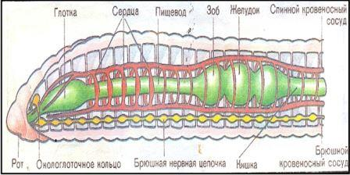

Это интересно
В Западной Европе вымытых дождевых червей или порошок из высушенных червей клали на раны для их заживления. При туберкулёзе и раке применялась настойка на порошке. Отваром лечили боль в ушах, а червями, сваренными в вине — желтуху, настоянным на червях маслом — боролись с ревматизмом.
Немецкий врач Шталь (1734) назначал порошок из высушенных червей при эпилепсии. Порошок использовался и в китайской традиционной медицине в составе снадобья для избавления от атеросклероза. [7]

10 интересных фактов о земляных червях
1) Знаете ли Вы, что в мире существует приблизительно 6 000 видов земляных червей? Но только 2 вида из них достаточно популярны, так как удобряют почву, это европейский червь «ночной выползок» и дождевой червь.
2) Черви – беспозвоночные создания, в их теле нет костей. Тем не менее, железы пищеварительной системы червей выделяют углекислый кальций, который склеивает частички растительной пищи и земли, проходящие через их кишечный тракт.
3) Дождевые черви не имеют конечностей. При движении они попеременно напрягают свои продольные и поперечные мускулы. В земле они передвигаются либо проглатывая землю и пропуская ее через себя, либо раздвигая частицы почвы с помощью своего более острого кончика (хвоста).
4) Их экскременты содержат питательные вещества, которые способствуют здоровому росту растений.
5) Черви предпочитают обитать в сырой и темной земле. Вот почему вероятнее всего вы можете их отыскать под облетевшими листьями, камнями, упавшими ветками или стволами. Некоторые из них выбирают в качестве места обитания изобилующий пищей навоз животных таких, как лошади или коровы.
6) Являясь гермафродитами, черви сами оплодотворяют свои яйца, после чего откладывают их в своей норке в виде коконов. В коконе находится 5 и более оплодотворенных яиц. Через некоторое время из них появляются новые черви.
7) Вылупившись из яиц, черви сами обеспечивают себя всем необходимым, поэтому у взрослых особей нет потребности за ними ухаживать, в отличие от большинства других животных.
8) Черви не любят кислые продукты такие, как корки апельсинов, других цитрусовых, ананасов и избегают употреблять этот вид пищи.
9) Принимая во внимание неблагоприятные погодные условия и наличие/отсутствие пищи, черви могут питаться и пищевыми отбросами, количество которых ежедневно составляет примерно половину их собственного веса.
10) В благоприятной окружающей среде, дождевой червь может жить в течение нескольких лет, даже в течение 4-х лет. Однако, как правило, в природе черви живут до 2-х лет, так как они подвергаются экстремальным погодным условиям, а также сказывается недостаток пищи и вероятность быть съеденными хищниками (кроты и иные).

